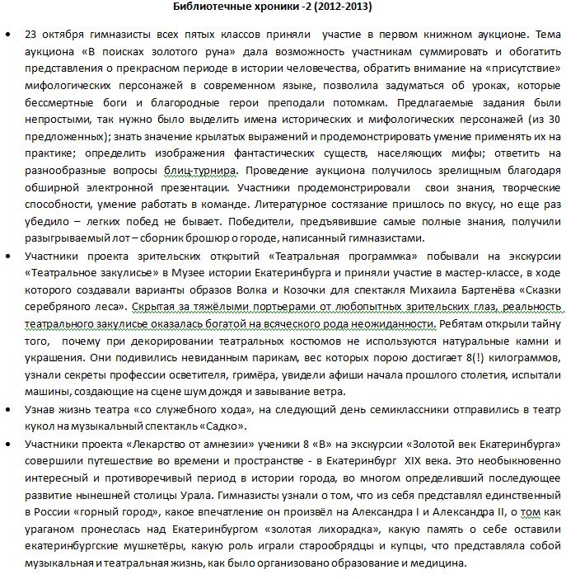

**[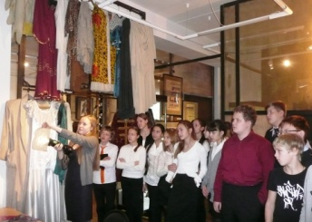](http://gymnasium144.ru/userfiles/P1120894(1).jpg)**  **[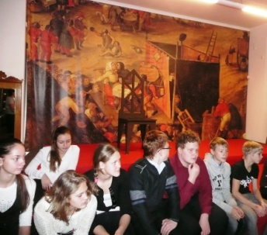](http://gymnasium144.ru/userfiles/P1120903(1).jpg)**  **[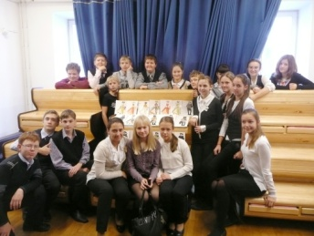](http://gymnasium144.ru/userfiles/P1120936(1).jpg)**  **[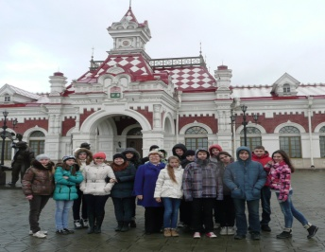](http://gymnasium144.ru/userfiles/P1120944(1).jpg)**

**[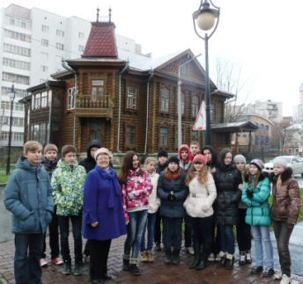](http://gymnasium144.ru/userfiles/P1120946(1).jpg)** **[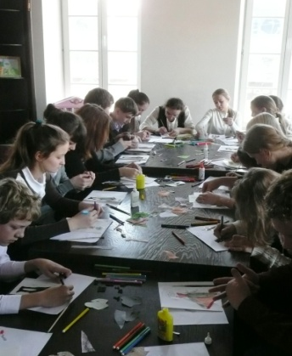](http://gymnasium144.ru/userfiles/P1120927(1).jpg)**